Муниципальное бюджетное дошкольное
образовательное учреждение детский сад «Ромашка»
г. Кирсанов
Тамбовская область

«Утверждаю»
Заведующий МБДОУ детский сад «Ромашка»
_______________________О.В.Ванявкина
«___»__________________2014 г.

Педагогический проект

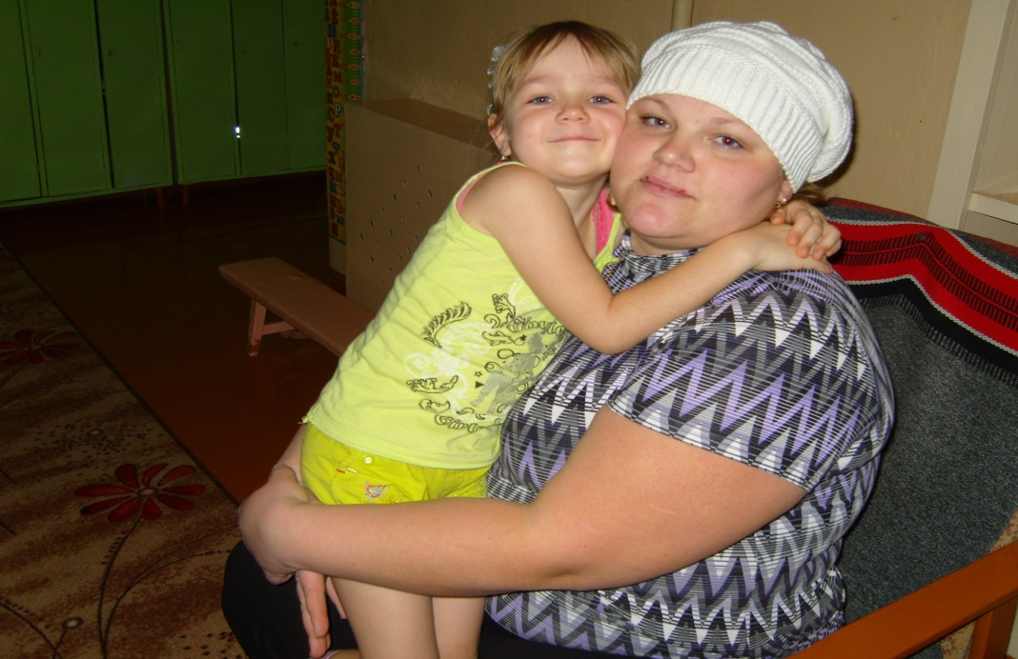

Автор проекта
Горовенко А.Г.,
воспитатель старшей
группы № 1
март 2014 г.
г.Кирсанов

Участники проекта: воспитатели, дети, музыкальный руководитель и родители старшей группы.

Тип проекта по методу: творческий

По количеству участников: групповой

По продолжительности: краткосрочный

Целеполагание.
Сколько звезд на ясном небе!
Сколько колосков в полях!
Сколько песенок y птицы!
Сколько листьев на ветвях!
Только солнце - одно на свете.
Только мама - одна на свете.
И действительно ведь мама у всех на свете одна. И именно она делает всё для того, чтобы мы были счастливы. К ней мы идём со своими проблемами. Она всегда всё поймёт, утешит и обнадёжит. Сколько бы мы ни говорили о маме – этого будет мало. Важно, чтобы дети понимали, что значит мама в судьбе каждого из них, какую роль она играет в семье. Кроме того, в беседе с детьми, мне удалось выяснить, что практически все дети знают и могут рассказать, чем их мамы заняты дома, о своей совместной с ними деятельности.
Цель: воспитание чувства любви и уважения к маме, углубление знаний детей о профессиях мам.

Задачи:
– углубить знания детей о роли мамы в их жизни;
– способствовать сплочению детско – родительских отношений;
– способствовать развитию детской речи через выразительное чтение стихов, пословиц, составление рассказов о маме;
– развивать творческие способности детей;
– воспитывать доброе, заботливое отношение к маме.

1 этап. Организационный -3 марта 2014 год
- составить план работы
- подбор стихотворений
- подбор дидактического материала
- подбор методического оснащения
- подбор материала для продуктивной деятельности

2 этап. Практический- с 4марта по 7 марта 2014 г.

тема | Виды деятельности | Формы и методы работы | участники
НОД «Мамы разные нужны…»  Беседа с детьми «Наши мамы»  4 марта 2014 г. | Коммуникативная  Творческая продуктивная деятельность  Двигательная  Чтение(восприятие) | Рассматривание картинок «Мамины профессии»  Чтение наизусть С.Михалков «А что у вас?»,  «Мамочка, прости меня», физкультмин. «Звездочка для мамы»,хор.закличка «Солнышко»  Рисование подарка для мамы «Бабочки»пальчиковыми красками  Рассказы детей о своих мамах. | Воспитатель,  дети
НОД «Подарок маме»  5 марта 2014 год | Продуктивная  Двигательная  Игровая | Пальчиковые игры «Месим тесто»  «Моя семья»  Игра «Помощники»  Аппликация «Праздничная открытка для мамы»  Чтение художественной литературы.  А. Барто «Разлука», «Мама поёт»  Н. Саконская «Разговор о маме»  В.Берестов «Праздник мам»  Е. Благинина «Мамин день»  Э. Успенский «Если был бы я девчонкой»  Б.Емельянов «Мамины руки» | Воспитатель, дети
Выставка (рисование)рисунков «Мамы глазами детей»  5 марта 2014 год | Творческая продуктивная | Рисование портретов мам карандашами и фломастерами | Воспитатель, дети
Праздник «Про самую лучшую маму на свете  6 марта 2014 год | Чтение (восприятие)  Музыкально-художественная  игровая | Развлечение (стихи, песни, танцы ,игры, сценка) | Воспитатели старшей группы, дети и родители группы
Дидактическая игра «Профессии»,  Сюжетно – ролевая игра «Семья (Мама и дети)»  7 марта 2014 г. | Коммуникативная  Творческая продуктивная деятельность  Двигательная  Чтение(восприятие) | Карточки с изображением человека той или иной профессии и карточки с атрибутами, которые при этом необходимы. | Воспитатель, дети

Работа с родителями:
Консультация для родителей : «Роль семьи в воспитании ребенка»
Оформление выставки книг
Выпуск памятки «Как заучивать стихи с ребенком»

3 этап проекта – Заключительный -11 марта 2014 года
- Выставка портретов «Мамы глазами детей»
- Фотоотчет по проекту

